Ein Bild, das Text, ClipArt enthält.
Institut für Kinder-, Schweizerische Gesellschaft   
Jugendlichen- und der PsychotherapeutInnen für Kinder und Jugendliche

Familientherapie Luzern

# Kinderpsychodrama

***Die hohe Kunst des therapeutischen Spiels***

## Seminar: «Familientherapie»

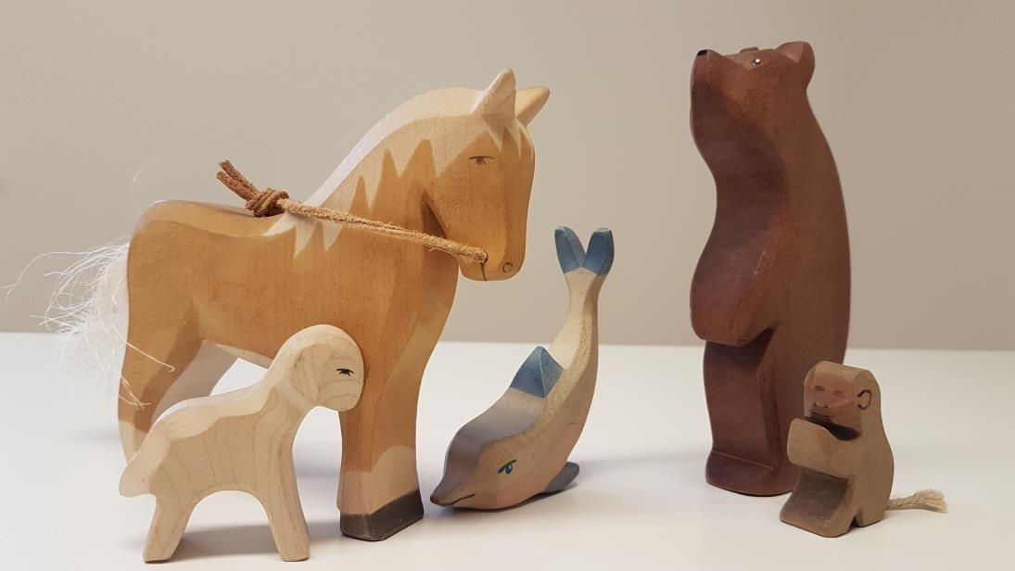

Wenn wir Kinder in die Familientherapie miteinbeziehen wollen, ohne sie zu überfordern und ohne sie als kleine Erwachsene zu behandeln, dann müssen wir uns ihrer Sprache, ihrer Ausdrucks- und Verarbeitungsweise anpassen: das Spiel. Denn das Spiel ist der Königsweg zu Kindern.

Psychodrama ist eines der ältesten Psychotherapieverfahren und Ursprung aller szenisch-handlungsorientierten Arbeitsweisen. Sein Grundprinzip ist es, innere Vorstellungen, Erwartungen, Denkmuster, Gefühle und Verhaltens-weisen in Szenen und Bildern umzusetzen, sie damit äusserlich sichtbar und veränderbar zu machen. Diese symbolische und erlebniszentrierte Arbeit mit Familien greift nicht nur die kindliche Verarbeitungs- und Ausdrucksweise auf, sie lässt auch Erwachsene wieder die kreativen Quellen der Kindheit entdecken. Zudem hilft das Spiel den Eltern, die Anteile zu entwickeln oder zu stärken, die für ein gelingendes Familienleben notwendig sind. Das Psycho-drama mit Familien kommt dem „Aktionshunger“ der Kinder, ihrer Bewegungs- und Spielfreude entgegen und eröffnet einen Möglichkeitsraum für überraschende Lösungen. Dieses Verfahren setzt großes Vertrauen in die Selbstheilungskräfte der Familie. Themen auf der Bindungsebene können schneller erfasst und spielerisch bearbeitet werden.

In diesem Seminar beschäftigen wir uns damit, wie das Psychodrama mit Familien gestaltet werden kann, welche Vorarbeit es braucht und welcher Ablauf sich bewährt. An lebendigen Fallbeispielen wird demonstriert und geübt, wie die Teilearbeit mit Familien in ein Symbolspiel mit Tierfiguren oder in ein Rollenspiel übergeleitet werden kann.

**Zielgruppe**

Das Angebot richtet sich an alle Fachpersonen, die therapeutisch mit Kindern und ihren Familien arbeiten. Die Teilnahme an diesem Seminar setzt Vorkenntnisse und Erfahrungen im Symbolspiel mit Kindern voraus.

**Anmeldung**

Nach Eingang der Anmeldung erhalten Sie eine Betätigung und die Rechnung. Die Anmeldung ist verbindlich und Kursgelder werden nicht zurückerstattet. Die Teilnehmerzahl ist begrenzt. Anmeldeschluss ist der 1. Mai 2024.

**Leitung:** Sorina und Sebastian Zollinger

**Assistenz:** Natalia Schriber

**Ort:** Felsental 1, 6006 Luzern

**Zeit:**  Freitag, 7. Juni 2024 / 09.00 bis 17.30 Uhr

Samstag, 8. Juni 2024 / 09.00 bis 17.30 Uhr

**Kosten:** CHF 600.00 / 560.00 für SPK- und PDH-Mitglieder

Anmeldung: [hier](https://www.institut-kjf.ch/2024-familienpsychotherapie)